Tên đề tài:

Thiết kế máy thu tín hiệu băng tần tiếng nói dựa trên nền tảng ARM Cortex-M4F

TÓM TẮT

TỔNG QUAN

Mục tiêu đặt ra

C1. Giới thiệu

Tín hiệu băng tần tiếng nói

Tổng quan về lọc số

Giới thiếu về ARM Cortex-M4F

C2. Các công việc liên quan (Related work)

- Op Amp sử dụng nguồn đơn

- Bộ đệm vòng Ring

- Bộ lọc số FIR

- Quản lí vfile bằng FAT32

- DSP library, arm fir, mô phỏng kết quả, tại sao phải convert floating point?

- Thuật toán ghi dữ liệu wav

Thiết kế

Hạn chế của bộ lọc tương tự

Hỗ trợ của FPU

CMSIS – thử nghiệm độ chính xác

Nói về việc chuyển đổi số nguyên sang số thập phân khi dùng FIR.

Nói về PWM ở đầu ra

**Thiếu phần kệt luận và hướng phát triển tương lai**

Kết quả

**Nhớ học cách chuyển đổi từ cái công thức Convolution sang mấy cái sơ đồ fucking sơ đồ**

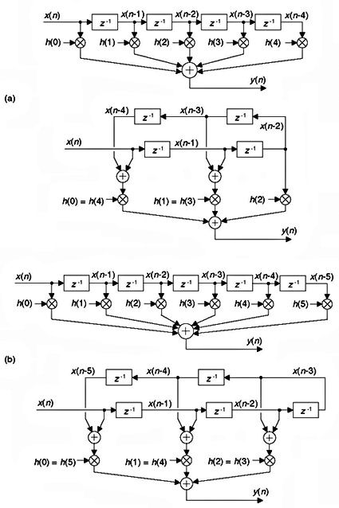

**cần thiết thì đưa cái thứ này vô luôn đkm nó chứ**

Nhớ là dùng FIR thì có 1 đoạn không xài được, phải giải thích cái đó!!!!